# VRP – Ankerl, Bauer, Handl, Tributsch, Wolf

Die folgende Lösung wurde vom Genetischen Algorithmus mit folgenden Werten gefunden:

* Mutation rate: 0.5 (50%)
* Population: 500
* Iterations: 10.000.000
* Weights: Gesamtdistanz-Gewicht = 0.3, Durchschnittsdistanz-Gewicht = 0.7
* 12 Threads (Multithreading)

**Gesamtdistanz aller Fahrzeuge: 256365|51273** (Gesamtdistanz| Durchschnittsdistanz pro Fahrzeug)

Vehicle Number (Zurückgelegte Distanz | Abweichung vom Durchschnitt)  
**Vehicle 1(50352|921):** grandJunction -> lasVegas -> chicago -> provo -> lafayette -> saltLakeCity -> norfolk -> pensacola -> baltimore -> losAngeles -> houston -> lakeCity -> chattanooga -> austin -> thunderBay -> nashville -> macon -> albuquerque -> jacksonville -> indianapolis -> pittsburgh -> orlando -> albanyGA -> daytonaBeach -> stLouis -> omaha -> augusta -> grandJunction

**Vehicle 2(51097|176):** grandJunction -> elPaso -> denver -> tucson -> sanJose -> modesto -> raleigh -> milwaukee -> sanAntonio -> atlanta -> coloradoSprings -> buffalo -> japan -> sacramento -> sanDiego -> reno -> cincinnati -> lincoln -> boston -> boise -> westPalmBeach -> grandJunction

**Vehicle 3(50200|1073):** grandJunction -> miami -> dallas -> medford -> eugene -> calgary -> europe -> mexico -> tampa -> minneapolis -> tallahassee -> albanyNY -> columbus -> batonRouge -> fresno -> philadelphia -> mexia -> laredo -> stockton -> salinas -> portland -> wichita -> grandJunction

**Vehicle 4(51677|404):** grandJunction -> santaFe -> toronto -> keyWest -> newYork -> savannah -> yuma -> kansasCity -> newHaven -> uk1 -> redding -> providence -> seattle -> tulsa -> memphis -> washington -> desMoines -> phoenix -> pointReyes -> charlotte -> grandJunction

**Vehicle 5(53039|1766):** grandJunction -> toledo -> midland -> greenBay -> saultSteMarie -> vancouver -> uk2 -> winnipeg -> newOrleans -> richmond -> greensboro -> bakersfield -> oakland -> cleveland -> beaumont -> littleRock -> stamford -> ottawa -> rochester -> oklahomaCity -> montreal -> salem -> sanFrancisco -> sanLuisObispo -> dayton -> ftWorth -> grandJunction

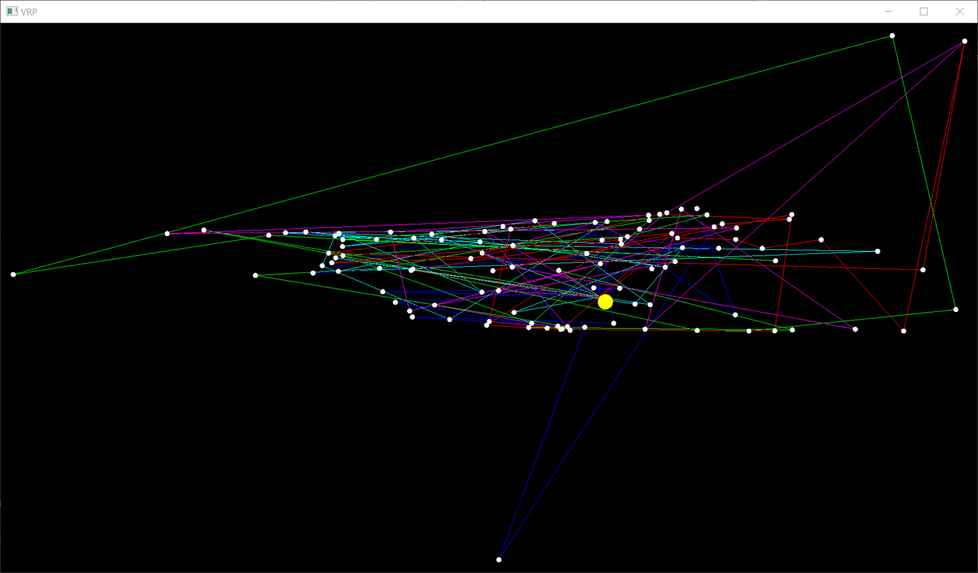  
**Visualisierung der zurückgelegten Strecken der 5 Fahrzeuge (Gelber Punkt = Depot)**